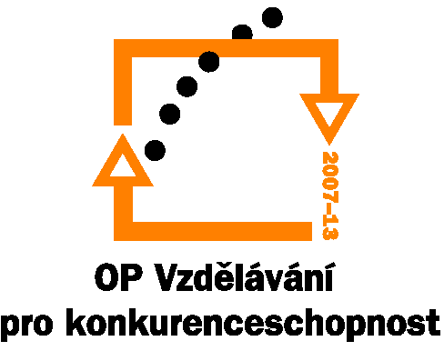
INVESTICE DO ROZVOJE VZDĚLÁVÁNÍ

Příloha č.1 Podrobná specifikace předmětu veřejné zakázky malého rozsahu „Dodávka tiskáren a multifunkčních zařízení“

- Tiskárny a multifunkční zařízení projektu CZ.1.07/2.3.00/09.0121
Počet kusů T1A 1 ks
Počet kusů T1B 1 ks
Celková maximální cena 29 400,-Kč bez DPH

Zařízení: | T1A
Počet kusů: | 1
Maximální cena bez DPH: | 21 000Kč/ks
Minimální parametry: | multifunkční tisk/kopírka/skener  barevný tisk,  automatický oboustranný tisk  formát A4/A3, bezokrajový tisk  skener, automatický podavač  síťová, USB  datový kabel 5m,

Zařízení: | T1B
Počet kusů: | 1
Maximální cena bez DPH: | 8 400Kč/ks
Minimální parametry: | barevná tiskárna  barevný tisk, rozlišení 2400x1200 DPI,  bezokrajový tisk  formát A4 (případně i A3),  oddělené náplně jednotlivých barev  síťová, USB  datový kabel 5m, USB kabel 3m

- Tiskárny a multifunkční zařízení projektu CZ.1.07/2.2.00/07.0419
Počet kusů T2A 1 ks
Celková maximální cena 7 500 ,-Kč bez DPH

Zařízení: | T2A
Počet kusů: | 1
Maximální cena bez DPH: | 7 500Kč/ks
Minimální parametry: | multifunkční tisk/kopírka/skener/čtečka karet  barevný tisk,  rozlišení 1200 x 1200 dpi v černé,  4800 x 1200 dpi na fotopapír  oddělené barevné náplně  automatický oboustranný tisk, 2x podavač min. 250listů,  formát A4, bezokrajový tisk  skener, rozlišení 2400x4800dpi,  podavač pro 50 dokumentů  síťová, USB, WiFi  datový kabel 5m, USB kabel 3m

- Tiskárny a multifunkční zařízení projektu CZ.1.07/2.2.00/07.0432
Počet kusů T3A 1 ks
Celková maximální cena 5 042 Kč bez DPH

Zařízení: | T3A
Počet kusů: | 1
Maximální cena bez DPH: | 5 042Kč/ks
Minimální parametry: | multifunkční tisk/kopírka/skener  černobílý laserový tisk,  automatický oboustranný tisk,  formát A4,  síťová, USB

- Tiskárny a multifunkční zařízení projektu CZ.1.07/2.2.00/07.0438
Počet kusů T4A 1 ks
Celková maximální cena 7 500,-Kč bez DPH

Zařízení: | T4A
Počet kusů: | 1
Maximální cena bez DPH: | 7 500Kč/ks
Minimální parametry: | multifunkční tisk/kopírka/skener  laserový barevný tisk,  rozlišení 2400 x 600 dpi,  oddělené barevné náplně  1x podavač min. 150listů,  formát A4,  skener, podavač pro 50 dokumentů  síťová, USB,  datový kabel 5m, USB kabel 3m

- Tiskárny a multifunkční zařízení projektu CZ.1.07/2.2.00/07.0117
Počet kusů T5A 1 ks
Počet kusů T5B 2 ks
Celková maximální cena 34 000,-Kč bez DPH

Zařízení: | T5A
Počet kusů: | 1
Maximální cena bez DPH: | 15 000Kč/ks
Minimální parametry: | multifunkční tisk/kopírka/skener  barevný laserový tisk,  automatický oboustranný tisk  formát A4  síťová, USB

Zařízení: | T5B
Počet kusů: | 2
Maximální cena bez DPH: | 9 500Kč/ks
Minimální parametry: | barevná tiskárna  barevný tisk, rozlišení 2400x1200 DPI,  bezokrajový tisk  formát A4 (případně i A3),  automatický oboustranný tisk  síťová, USB  datový kabel 5m, USB kabel 3m

- Tiskárny a multifunkční zařízení projektu CZ.1.07/2.2.00/07.0175
Počet kusů sestav T6A 1 ks
Celková maximální cena 16 500,-Kč bez DPH

Zařízení: | T6A
Počet kusů: | 1
Maximální cena bez DPH: | 16 500Kč/ks
Minimální parametry: | multifunkční tisk/kopírka/skener  barevný tisk,  automatický oboustranný tisk  formát A4/A3  skener, automatický podavač  síťová, USB  datový kabel 5m, USB kabel 3m

- Tiskárny a multifunkční zařízení projektu CZ.1.07/2.2.00/07.0011
Počet kusů T7A 1 ks
Celková maximální cena 10 000,-Kč bez DPH

Zařízení: | T7A
Počet kusů: | 1
Maximální cena bez DPH: | 10 000Kč/ks
Minimální parametry: | multifunkční tisk/kopírka/skener  černobílý tisk,  automatický oboustranný tisk  formát A4  kvalitní skener, automatický podavač  síťová, USB  datový kabel 5m, USB kabel 3m

